ASSOCIATION HISTOIRE & CULTURE HUGUENOTES EN BARONNIES PROVENÇALES
Mairie de La Charce -26470- LA CHARCE (France)
Le 27 mars 2023,
Cher(e) adhérent(e),

Après une annéee 2022 dont nous vous présenterons le bilan lors de notre Assemblée Générale du 5 mai à Rosans, voici nos activités prévues pour 2023.

Cette lettre a surtout pour objectif l’inscription à notre voyage en Suisse du 20 au 25 septembre.

Les rendez vous pour 2023 :

- Réunion du Conseil d’Administration par zoom, les 14 janvier et 5 mars.
- Réunion le 11 avril au Parc des Baronnies pour la création de la boucle de découverte “Orpierre – Trescléoux”
- Réunion par zoom, le 12 avril, du Comité d’Itnéraire de la Branche “Luberon - Baronnies Provençales – Diois” de l’itinéraire culturel du Conseil de l’Europe “Sur les Pas des Huguenots et des Vaudois”.
- Assemblée Générale Ordinaire qui se tiendra le vendredi 5 mai à 14h, salle de l’ancienne cure à Rosans.
- Du 14 au 18 avril, pour certains d’entre nous, séjour à Florence organisé par notre secrétaire Colette Kleenmann.
- Les 23 et 24 mai, randonnée pour 21 de nos adhérents sur la boucle de découverte d’Orpierre. (les inscriptions à cette randonnée sont terminées compte tenu de la capacité d’hébergement du gîte).

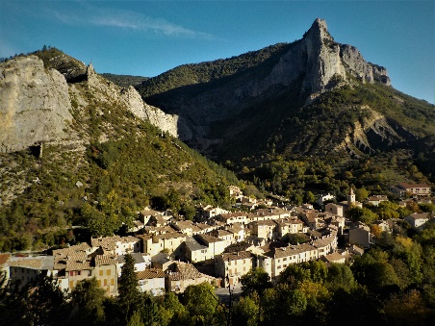

- Samedi 17 juin à Montbrun les Bains, conférence de Christophe Vyt, historien, sur les trois capitaines huguenots du Dauphiné (Baron des Adrets, Charles Du Puy Montbrun et Lesdiguières)

- Du 20 au 25 septembre, séjour en Suisse pour marcheurs et non marcheurs. Trois nuits en mobil home à Neydens et deux autres nuits en hôtel en Allemagne vers Schaffhouse.
  - Randonnée de 3 heures sur la dernière étape du GR965 en France jusqu’à la cathédrale de Genève avant la Suisse.
  - Visite guidée du Musée International de la Réforme à Genève, conférence, ballade à travers la Genève protestante, visite du Musée de la Croix Rouge.
  - Conte sur l’exil d’huguenots de Venterol.
  - Passage à la stèle de Promenthoux puis à celle de Lyss où 111 huguenots en fuite ont fait naufrage. Certains venaient de chez nous).
  - Participation à l’annivesaire des 400 ans de l’Eglise Réformée Française de Berne, à la fête de Thayngen, avec conférence, visite de Schaffhouse, randonnée avec les allemands et les suisses sur la jonction Suisse – Allemagne du chemin international “Sur les Pas des Huguenots et des Vaudois”, repas officiel...).
  - Retour par les chutes du Rhin et le village de Stein am Rhein

Nous avons envisagé de partir avec trois minibus, soit un total de 27 personnes.
La participation financère demandée est calculée au plus juste (location minibus, carburant, autoroute et vignette, hébergements et repas, visites, assurance annulation).

Il faut donc compter 600 € pour les adhérents H.C.H.B.P et 650 € pour les non adhérents.

Si vous êtes intéressé(e) par ce séjour, si vous avez des questions, merci déjà de me contacter par téléphone (Jacques Peyronel : 06 71 64 02 92).
Puis, si vous êtes partant, adresser le bulletin d’inscription à notre trésorière avec le ou les chèques :
Lyne Serratrice 11 rue Marguerite -26000 Valence-

-=-=-=-=-=-=-=-=-==-=-=-=-=-=-=-=-=-=-=-=--=-=-=-=-=-=-=-=-=-=-=-=-=-=-=-=-=-=-=-=-=-=-=-=-=-=-=-=-=-=-=-=-=-=-=-=-

Inscription « séjour en Suisse » du 20 au 25 septembre 2023

-à renvoyer le plus tôt possible accompagnée d’un chèque de 600 €-

(ou de trois chèques de 200 € chacun -le premier avec l’inscription, le deuxième daté du début juillet et le dernier datée du début septembre-)
(Nous aurons une assurance annulation pour chacun des participants)

Nom : Prénom :

Mail :

Adresse postale :

Téléphone personnel :

Confirme mon inscription au séjour en Suisse, du 20 au 25 septembre 2023
Date et signature :

